Compiler Design  
Lab Exercise 8

short line

**Aim: To compute the LEADING and TRAILING for the given grammar**

**Algorithm:**

1. For Leading, check for the first non-terminal.

2. If found, print it.

3. Look for next production for the same non-terminal.

4. If not found, recursively call the procedure for the single non-terminal present before the comma or End of Production String.

5. Include it's results in the result of this non-terminal.

6. For trailing, we compute same as leading but we start from the end of the production to

the beginning.

7. Stop

**Code:(Language : C++)**

#include<iostream>

#include<conio.h>

#include<stdio.h>

#include<string.h>

#include<stdlib.h>

using namespace std;

int vars,terms,i,j,k,m,rep,count,temp=-1;

char var[10],term[10],lead[10][10],trail[10][10];

struct grammar

{

    int prodno;

    char lhs,rhs[20][20];

}gram[50];

void get()

{

    cout<<"\nLEADING AND TRAILING\n";

    cout<<"\nEnter the no. of variables : ";

    cin>>vars;

    cout<<"\nEnter the variables : \n";

    for(i=0;i<vars;i++)

    {

        cin>>gram[i].lhs;

        var[i]=gram[i].lhs;

    }

    cout<<"\nEnter the no. of terminals : ";

    cin>>terms;

    cout<<"\nEnter the terminals : ";

    for(j=0;j<terms;j++)

        cin>>term[j];

    cout<<"\nPRODUCTION DETAILS\n";

    for(i=0;i<vars;i++)

    {

        cout<<"\nEnter the no. of production of "<<gram[i].lhs<<":";

        cin>>gram[i].prodno;

        for(j=0;j<gram[i].prodno;j++)

        {

            cout<<gram[i].lhs<<"->";

            cin>>gram[i].rhs[j];

        }

    }

}

void leading()

{

    for(i=0;i<vars;i++)

    {

        for(j=0;j<gram[i].prodno;j++)

        {

            for(k=0;k<terms;k++)

            {

                if(gram[i].rhs[j][0]==term[k])

                    lead[i][k]=1;

                else

                {

                    if(gram[i].rhs[j][1]==term[k])

                        lead[i][k]=1;

                }

            }

        }

    }

    for(rep=0;rep<vars;rep++)

    {

        for(i=0;i<vars;i++)

        {

            for(j=0;j<gram[i].prodno;j++)

            {

                for(m=1;m<vars;m++)

                {

                    if(gram[i].rhs[j][0]==var[m])

                    {

                        temp=m;

                        goto out;

                    }

                }

                out:

                for(k=0;k<terms;k++)

                {

                    if(lead[temp][k]==1)

                        lead[i][k]=1;

                }

            }

        }

    }

}

void trailing()

{

    for(i=0;i<vars;i++)

    {

        for(j=0;j<gram[i].prodno;j++)

        {

            int count=0;

            while(gram[i].rhs[j][count]!='\x0')

                count++;

            for(k=0;k<terms;k++)

            {

                if(gram[i].rhs[j][count-1]==term[k])

                    trail[i][k]=1;

                else

                {

                    if(gram[i].rhs[j][count-2]==term[k])

                        trail[i][k]=1;

                }

            }

        }

    }

    for(rep=0;rep<vars;rep++)

    {

        for(i=0;i<vars;i++)

        {

            for(j=0;j<gram[i].prodno;j++)

            {

                int count=0;

                while(gram[i].rhs[j][count]!='\x0')

                    count++;

                for(m=1;m<vars;m++)

                {

                    if(gram[i].rhs[j][count-1]==var[m])

                        temp=m;

                }

                for(k=0;k<terms;k++)

                {

                    if(trail[temp][k]==1)

                        trail[i][k]=1;

                }

            }

        }

    }

}

void display()

{

    for(i=0;i<vars;i++)

    {

        cout<<"\nLEADING("<<gram[i].lhs<<") = ";

        for(j=0;j<terms;j++)

        {

            if(lead[i][j]==1)

                cout<<term[j]<<",";

        }

    }

    cout<<endl;

    for(i=0;i<vars;i++)

    {

        cout<<"\nTRAILING("<<gram[i].lhs<<") = ";

        for(j=0;j<terms;j++)

        {

            if(trail[i][j]==1)

                cout<<term[j]<<",";

        }

    }

}

int main()

{

    get();

    leading();

    trailing();

    display();

}

**Output:**

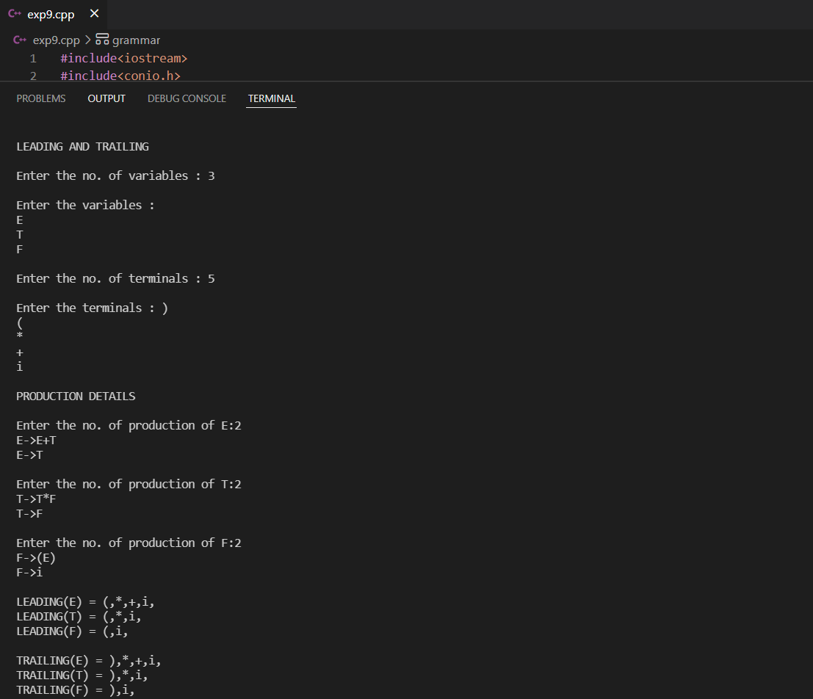

**Manual Output:**

We compare the output from code as well as handwritten and deduce that they are the same for the given production rules.

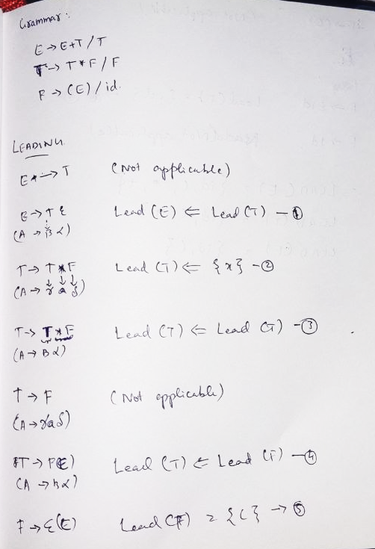

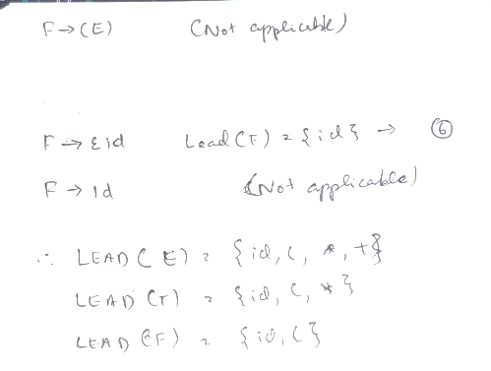

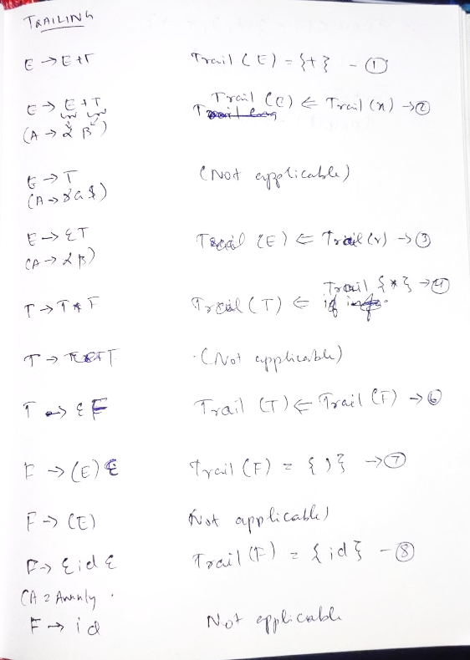

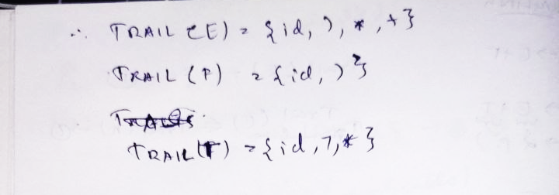

**Result:** Implementation of Leading and Trailing for the given grammar has been completed and verified by Manual Output.